目录
（一）科技论文明细 3
（二）科技论文佐证 7
1、铝型材遮盖式挤压模的设计 7
2、半空心铝型材遮盖式挤压模设计 10
3、铝型材挤压模销钉的压装 13
4 铝合金气缸筒挤压模的改进设计 16
5、铝型材多孔分流模的设计 19
6、吊挂式铝型材挤压模的设计 22
7、1模4腔铝型材分流模设计方案分析 25
8、铝型材一模四孔分流模的设计 28
9、铝合金电动机外壳挤压模的优化设计 31
10、模具结构对铝合金挤压棒材产生粗晶的影响 34
11、典型电动机外壳铝型材挤压模的设计与制造 37
12、扁管类铝型材挤压模的优化设计过程分析 40
13、一种半空心铝型材分割式分流模结构 43
14、铝型材分流模结构对挤压力的影响分析 46
15、改善Mg97ZnY2合金组织和性能的切屑固化成型工艺 49
16、改进分流模的结构设计降低铝型材挤压力 52
17、转角类空心铝型材挤压模设计 55
18、铝合金棒材挤压模改进 58
19、一种半空心铝型材的保护式分流模结构 61
20、一种保护式半空心铝型材分流模结构 64
21、转角类铝型材挤压模的优化设计 67
22、一种分割式半空心铝型材分流挤压模结构 70
23、一种替代式一模双孔分流模结构 73
24、空心铝合金铰链型材挤压模设计 76
25、一种保护式一模双孔分流模结构 79
26、一种新的大方管铝型材挤压模结构 82
27、一种半空心铝型材导流遮盖式分流模结构 85
28、半空心铝型材一模四孔切割式分流模 88
29、硬质合金镶嵌铝型材挤压模的研究与应用 91
30、隔离片多工位级进模的设计 94
31、碳纤维超薄笔记本外壳翘曲变形优化方案 97
32、小盒形件的级进模设计 100
33、碳纤维超薄笔记本外壳注塑工艺的数值分析 101
34、一种铝型材上模整体镶嵌式分流挤压模 104
35、一种半空心铝型材保护导流式挤压模结构 107
36、一种半空心铝型材一模双孔保护式分流模结构 110
37、阶梯长圆盒形件拉深级进模设计 113
38、半空心铝型材一模双孔导流式挤压模结构 116
39、一种半空心铝型材一模四孔保护式分流模结构 119
40、圆管双头冲孔与翻孔模具设计 122
41、铝型材分流模挤压压力中心的确定 125
42、手机用铝合金的性能 128
43、一种嵌入式半空心铝型材分流模结构 131
44、零件带有翻孔及弯曲的级进模设计 134
45、 一种多向弯曲件的级进模设计 137
46、一种大型扁管铝合金挤压模结构的改进 140
47、CAM软件POST的后置处理技术 143
49、一种典型气缸筒挤压模的设计与制造 146
50、铝合金挤压棒材的模具结构试验与设计 149
51、典型铝合金电动机外壳挤压模的改进 152
52、避免铝合金挤压棒材产生粗晶的模具结构研究 155
53、一种半空心铝型材遮盖分流挤压模（陈建鸿） 158
54、优化建设项目控制工程造价 161
55、注塑模具主要功能部件的实用技术研究 164
56、太阳能边框铝型材双孔挤压模的优化设计 167
57、一种替代式半空心铝型材分流挤压模结构（陈建鸿） 170
58、多模芯挤压模的设计与制造分析 173
59、一种挤压半空心铝型材的遮盖式一模双孔分流模的结构. 176
60、一种汽车换热器平行集流铝扁管挤压模具 180
61、一种一模六孔分流挤压模的设计 186
62、生产汽车换热器平行流铝扁管的硬质合金镶嵌挤压模 190
63、一种手机用铝板双孔平面挤压模 194
64、6063铝合金铸锭氢含量对管材质量的影响 198
65、一种挤压管材用的硬质合金镶嵌模 202
65、一种小型多向弯曲件的级进模设计 206
66、6082铝合金硬质阳极氧化零件耐腐蚀性探讨 210
67、C形弯曲件级进模设计 214
68、插片式高密齿散热器铝型材的挤压模结构 218

（一）科技论文明细
序号 | 论文、专著名称 | 年份 | 学术期刊或出版社名称 | 卷（期） | 作（著）者及名次 | 备注
1 | 铝型材遮盖式挤压模的设计 | 2015.7 | 轻合金加工技术 | 第43卷455期 | 邓汝荣,曾蕾 | 中文核心
2 | 半空心铝型材遮盖式挤压模设计 | 2015.7 | 模具工业 | 第41卷第7 期 | 邓汝荣,梁英杰,郧鹏 | 科技核心
3 | 铝型材挤压模销钉的压装 | 2015.8 | 轻合金加工技术 | 第43卷456期 | 邓汝荣,曾蕾,梁英杰 | 中文核心
4 | 铝合金气缸筒挤压模的改进设计 | 2015.9 | 模具工业 | 第41卷第9 期 | 郧鹏,邓汝荣 | 中文核心
5 | 铝型材多孔分流模的设计 | 2015.11 | 轻合金加工技术 | 第43卷459期 | 邓汝荣,曾蕾 | 中文核心
6 | 吊挂式铝型材挤压模的设计 | 2015.11 | 模具工业 | 第41卷第11期 | 黄雪梅,郧鹏,邓汝荣 | 科技核心
7 | 1模4腔铝型材分流模设计方案分析 | 2015.12 | 模具工业 | 第41卷第12期 | 邓汝荣,黄雪梅 | 科技核心
8 | 铝型材一模四孔分流模的设计 | 2015.12 | 轻合金加工技术 | 第43卷460期 | 邓汝荣,黄雪梅 | 中文核心
9 | 铝合金电动机外壳挤压模的优化设计 | 2016.1 | 模具工业 | 第42卷第 1期 | 邓汝荣,韦锦辉 | 科技核心
10 | 模具结构对铝合金挤压棒材产生粗晶的影响 | 2016.1 | 制造技术与机床 | 2016年第1 期 | 邓汝荣,曾蕾 | 中文核心
11 | 典型电动机外壳铝型材挤压模的设计与制造 | 2016.1 | 轻合金加工技术 | 第44卷461期 | 郧鹏,邓汝荣 | 中文核心
12 | 扁管类铝型材挤压模的优化设计过程分析 | 2016.2 | 模具工业 | 第42卷第2 期 | 邓汝荣,曾蕾 | 中文核心
13 | 一种半空心铝型材分割式分流模结构 | 2016.4 | 模具工业 | 第42卷第4期 | 邓汝荣,陈建鸿,黄雪梅 | 科技核心
14 | 铝型材分流模结构对挤压力的影响分析 | 2016.5 | 模具工业 | 第42卷第 5期 | 邓汝荣,黄雪梅,郧鹏 | 中文核心
15 | 改善Mg97ZnY2合金组织和性能的切屑固化成型工艺 | 2016.4 | 轻合金加工技术 | 第44卷464 期 | 王明华,邓汝荣 | 中文核心
16 | 改进分流模的结构设计降低铝型材挤压力 | 2016.5 | 轻合金加工技术 | 第44卷465 期 | 邓汝荣 | 中文核心
17 | 转角类空心铝型材挤压模设计 | 2016.6 | 模具工业 | 第42卷第 6期 | 邓汝荣,韦锦辉,黄雪梅 | 科技核心
18 | 铝合金棒材挤压模改进 | 2016.7 | 轻合金加工技术 | 第44卷467期 | 邓汝荣,曾蕾 | 中文核心
19 | 一种半空心铝型材的保护式分流模结构 | 2016.7 | 锻压技术 | 第41卷第7 期 | 邓汝荣,黄雪梅 | 中文核心
20 | 一种保护式半空心铝型材分流模结构 | 2016.09 | 制造技术与机床 | 第9 期 | 邓汝荣 | 中文核心
21 | 转角类铝型材挤压模的优化设计 | 2016.11 | 轻合金加工技术 | 第44卷471期 | 邓汝荣,黄雪梅,郧鹏 | 中文核心
22 | 一种分割式半空心铝型材分流挤压模结构 | 2016.12 | 模具技术 | 第204期 | 邓汝荣,黄雪梅,郧鹏 | 中文核心
23 | 一种替代式一模双孔分流模结构 | 2016.12 | 模具工业 | 第42卷第 12期 | 邓汝荣,陈建鸿,韦锦辉,黄雪梅,董汝萍 | 科技核心
24 | 空心铝合金铰链型材挤压模设计 | 2017.1 | 模具工业 | 第43卷第 1期 | 邓汝荣
25 | 一种保护式一模双孔分流模结构 | 2017.1 | 模具技术 | 第205期 | 邓汝荣,郧鹏,黄雪梅
26 | 一种新的大方管铝型材挤压模结构 | 2017.2 | 制造技术与机床 | 2017年第 2期 | 邓汝荣,陈建鸿,黄雪梅 | 中文核心
27 | 一种半空心铝型材导流遮盖式分流模结构 | 2017.2 | 模具工业 | 第43卷第 2期 | 邓汝荣,郧鹏, 黄雪梅,陈建鸿
28 | 半空心铝型材一模四孔切割式分流模 | 2017.3 | 模具技术 | 第207期 | 邓汝荣,黄雪梅,郧鹏,陈建鸿,韦锦辉 | 科技核心
29 | 硬质合金镶嵌铝型材挤压模的研究与应用 | 2017.6 | 模具工业 | 第43卷第6期 | 邓汝荣,黄雪梅,黄翠婷
30 | 隔离片多工位级进模的设计 | 2017.7 | 模具工业 | 第43卷第7期 | 邓汝荣，黄雪梅
31 | 碳纤维超薄笔记本外壳翘曲变形优化方案 | 2017.8 | 模具工业 | 第43卷第8期 | 傅洁琼，邓汝荣
32 | 小盒形件的级进模设计 | 2017.9 | 模具工业 | 第43卷第9期 | 何凌，邓汝荣
33 | 碳纤维超薄笔记本外壳注塑工艺的数值分析 | 2017.5 | 模具技术 | 第209期 | 傅洁琼，邓汝荣 | 科技核心
34 | 一种铝型材上模整体镶嵌式分流挤压模 | 2017.12 | 制造技术与机床 | 2017年第 12期 | 邓汝荣，黄翠婷，骆勇固，黄雪梅，郧鹏 | 中文核心
35 | 一种半空心铝型材保护导流式挤压模结构 | 2017.12 | 锻压技术 | 第42卷第12期 | 邓汝荣，黄雪梅，黄翠婷，夏琴香 | 中文核心
36 | 一种半空心铝型材一模双孔保护式分流模结构 | 2017.12 | 轻合金加工技术 | 第45卷484期 | 邓汝荣，黄雪梅，黄翠婷，丁小理 | 中文核心
37 | 阶梯长圆盒形件拉深级进模设计 | 2018.1 | 模具工业 | 第44卷第1期 | 何凌，邓汝荣，黄雪梅
38 | 半空心铝型材一模双孔导流式挤压模结构 | 2018.3 | 轻合金加工技术 | 第46卷487期 | 邓汝荣，程雨梅，黄翠婷，丁小理 | 中文核心
39 | 一种半空心铝型材一模四孔保护式分流模结构 | 2018.4 | 轻合金加工技术 | 第46卷488期 | 邓汝荣，程雨梅，黄翠婷，丁小理 | 中文核心
40 | 圆管双头冲孔与翻孔模具设计 | 2018.4 | 模具工业 | 第44卷第4期 | 邓汝荣，郧鹏，李有兵
41 | 铝型材分流模挤压压力中心的确定 | 2018.5 | 模具工业 | 第44卷第4期 | 邓汝荣，林智康，丁小理，李建湘
42 | 手机用铝合金的性能 | 2018.8 | 轻合金加工技术 | 第46卷492期 | 丁小理，李建湘，罗杰，邓汝荣 | 中文核心
43 | 一种嵌入式半空心铝型材分流模结构 | 2018.8 | 制造技术与机床 | 2018年第8期 | 邓汝荣，黄雪梅，黄翠婷，何咏诗 | 中文核心
44 | 零件带有翻孔及弯曲的级进模设计 | 2018.8 | 模具工业 | 第44卷第8期 | 陆裕斌，何凌，邓汝荣
45 | 一种多向弯曲件的级进模设计 | 2018.6 | 模具技术 | 第216期 | 何凌，邓汝荣 | 科技核心
46 | 一种大型扁管铝合金挤压模结构的改进 | 2018.12 | 轻合金加工技术 | 第46卷496期 | 邓汝荣，骆勇固，丁小理 | 中文核心
47 | CAM软件POST的后置处理技术 | 2015.9 | 电子技术与软件工程 | 第69期 | 邓汝光
48 | 数控机床回原点的故障排除 | 2015.10 | 科技展望 | 第326期 | 邓汝光
49 | 一种典型气缸筒挤压模的设计与制造 | 2015.12 | 铝加工 | 第227期 | 邓汝荣,曾蕾
50 | 铝合金挤压棒材的模具结构试验与设计 | 2015.12 | 有色金属加工 | 第252期 | 邓汝荣,曾蕾
51 | 典型铝合金电动机外壳挤压模的改进 | 2016.1 | 有色金属加工 | 第253期 | 黄雪梅,张龙卫,邓汝荣
52 | 避免铝合金挤压棒材产生粗晶的模具结构研究 | 2016.4 | 铝加工 | 第229期 | 韦锦辉,黄雪梅,邓汝荣
53 | 一种半空心铝型材遮盖分流挤压模 | 2016.6 | 有色金属加工 | 第45卷第3期 | 陈建鸿,邓汝荣,黄雪梅
54 | 优化建设项目控制工程造价 | 2016.8 | 中文科技期刊数据库（全文版）工程技术 |  | 郧鹏
55 | 注塑模具主要功能部件的实用技术研究 | 2016.9 | 山东工业技术 | 第224期 | 邓汝光,韦识然
56 | 太阳能边框铝型材双孔挤压模的优化设计 | 2016.12 | 铝加工 | 第233期 | 邓汝荣,黄雪梅
57 | 一种替代式半空心铝型材分流挤压模结构 | 2016.12 | 有色金属加工 | 第45卷第6期 | 陈建鸿,黄雪梅,邓汝荣
58 | 多模芯挤压模的设计与制造分析 | 2017.6 | 铝加工 | 第226期 | 黄翠婷,廖伟达,邓汝荣
59 | 一种挤压半空心铝型材的遮盖式一模双孔分流模的结构 | 2019.02 | 轻合金加工技术 | 第47卷第2期 | 李有兵,邓汝荣 | 中文核心
60 | 一种汽车换热器平行集流铝扁管挤压模具 | 2019.03 | 制造技术与机床 | 总第681期 | 邓汝荣，黄雪梅，黄翠婷，等 | 中文核心
61 | 一种一模六孔分流挤压模的设计 | 2019.3 | 轻合金加工技术 | 第47卷第3期 | 邓汝荣，冯显泽，夏琴香 | 中文核心
62 | 生产汽车换热器平行流铝扁管的硬质合金镶嵌挤压模 | 2019.4 | 轻合金加工技术 | 第47卷第4期 | 邓汝荣，冯显泽，黄雪梅 | 中文核心
63 | 一种手机用铝板双孔平面挤压模 | 2019.5 | 模具技术 | 总219期 | 邓汝荣，黄雪梅，林智康等 | 中文核心
64 | 6063铝合金铸锭氢含量对管材质量的影响 | 2019.5 | 轻合金加工技术 | 第47卷第5期 | 丁小理，邓汝荣，高森田等 | 中文核心
65 | 一种挤压管材用的硬质合金镶嵌模 | 2019.5 | 轻合金加工技术 | 第47卷第5期 | 邓汝荣，冯显泽，傅洁琼 | 中文核心
66 | 一种小型多向弯曲件的级进模设计 | 2019.6 | 模具工业 | 第45卷第6期 | 何志，邓汝荣
67 | 6082铝合金硬质阳极氧化零件耐腐蚀性探讨 | 2019.6 | 轻合金加工技术 | 第47卷第6期 | 丁小理，邓汝荣，高森田，等 | 中文核心
68 | C形弯曲件级进模设计 | 2019.8 | 模具工业 | 第45卷第8期 | 何志，邓汝荣
69 | 插片式高密齿散热器铝型材的挤压模结构 | 2019.9 | 轻合金加工技术 | 第47卷第9期 | 邓汝荣，冯显泽 | 中文核心

1、铝型材遮盖式挤压模的设计
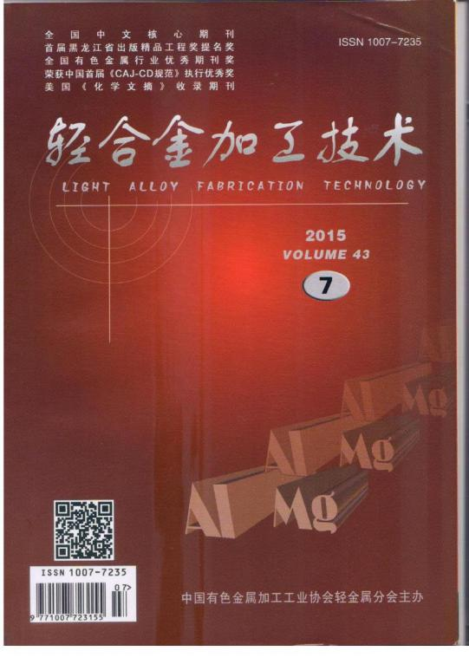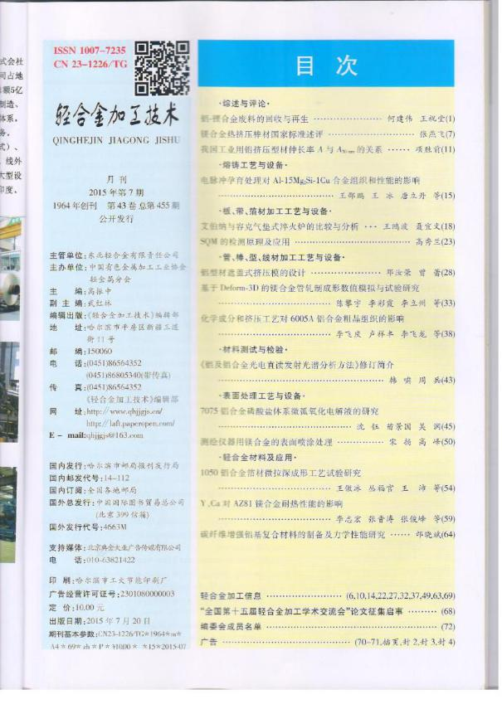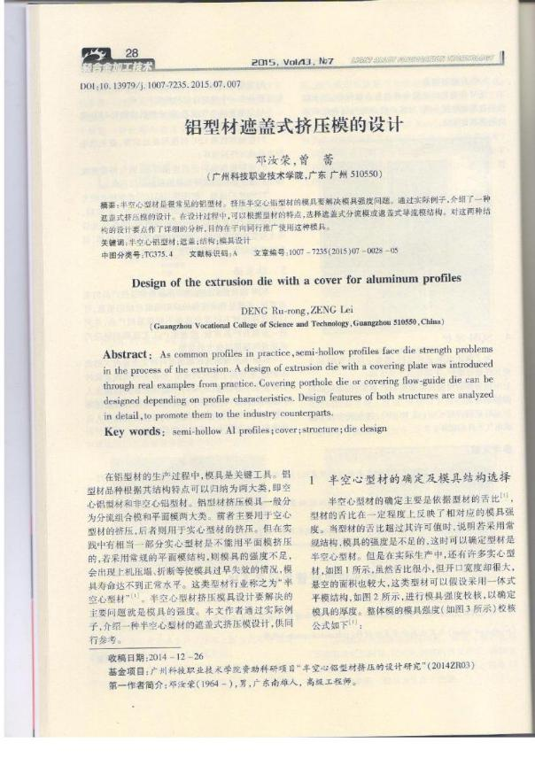

2、半空心铝型材遮盖式挤压模设计
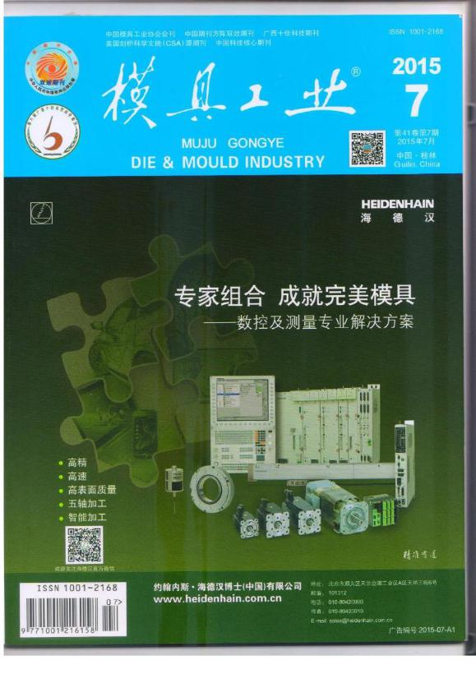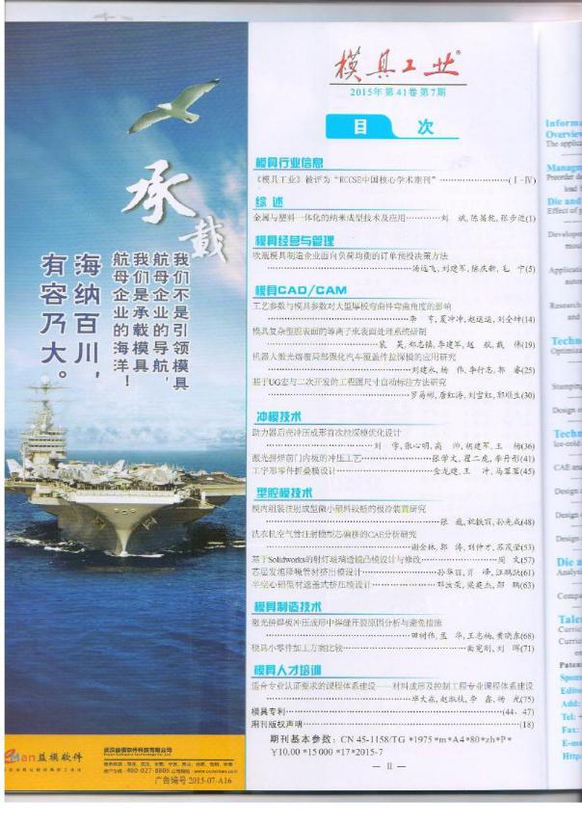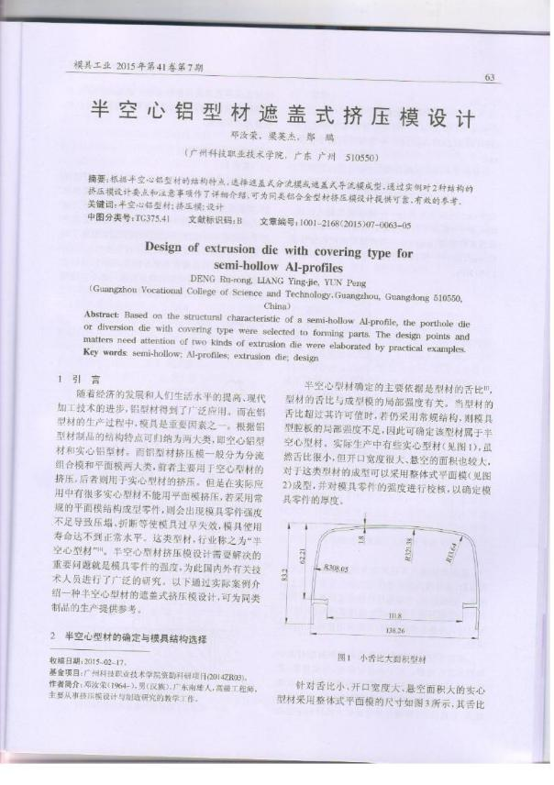

3、铝型材挤压模销钉的压装
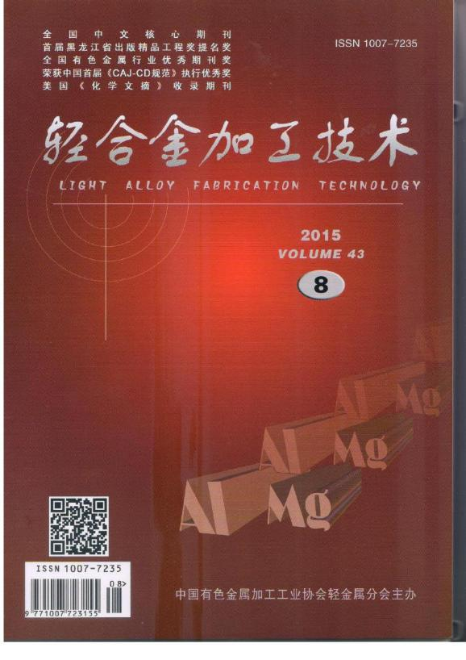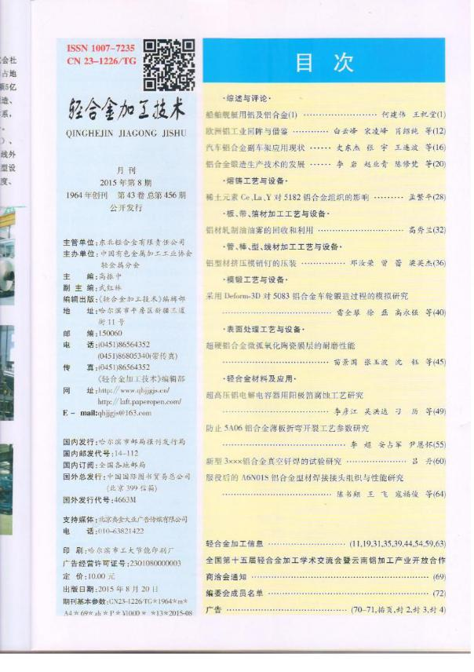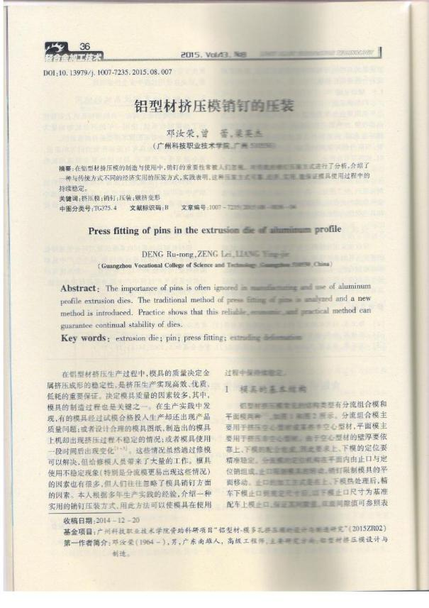

4 铝合金气缸筒挤压模的改进设计
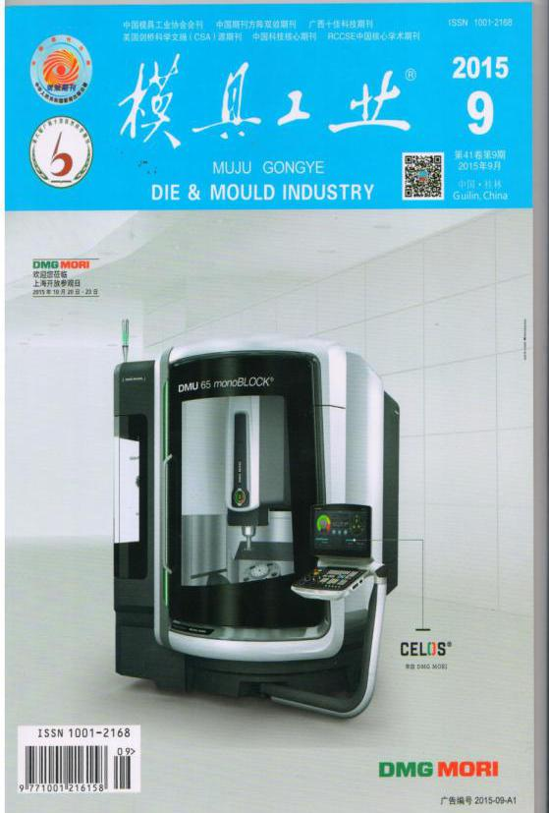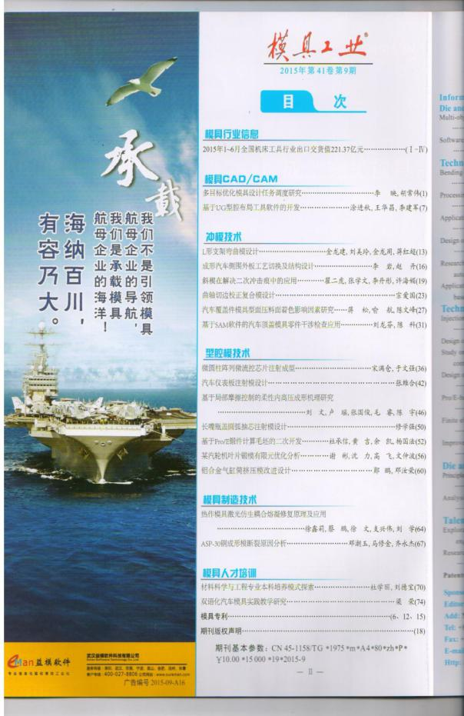
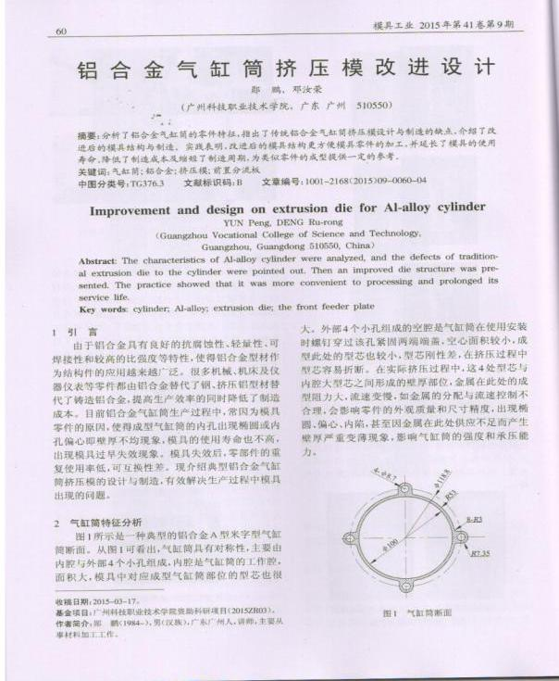

5、铝型材多孔分流模的设计
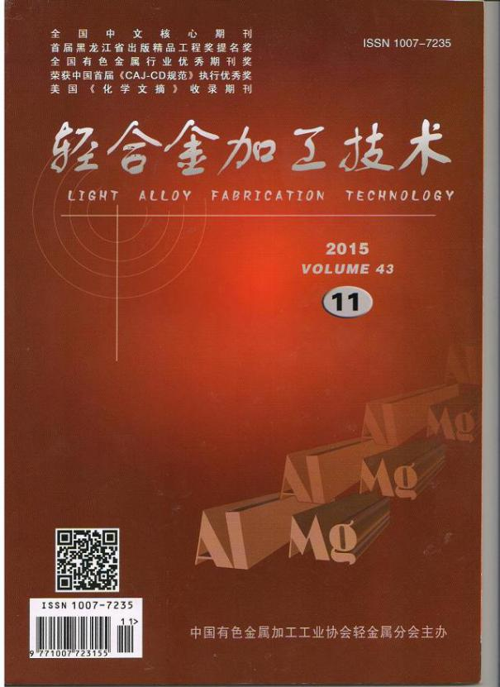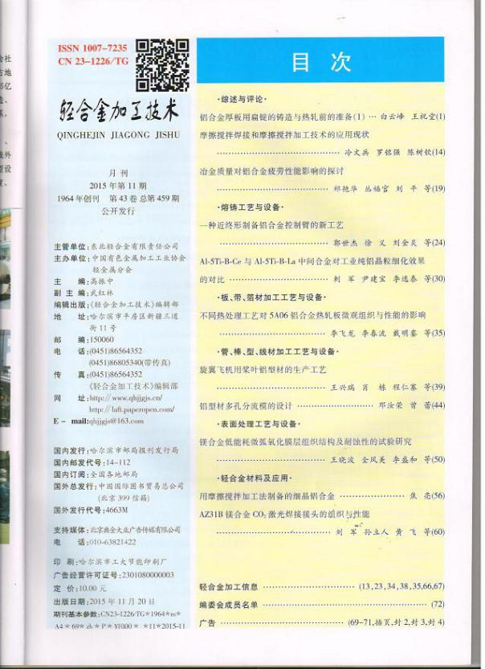
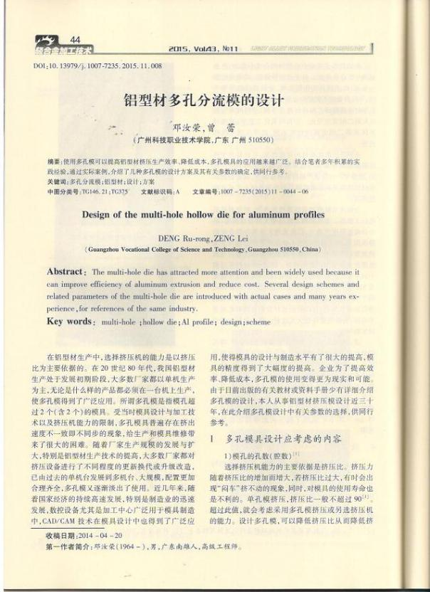

6、吊挂式铝型材挤压模的设计
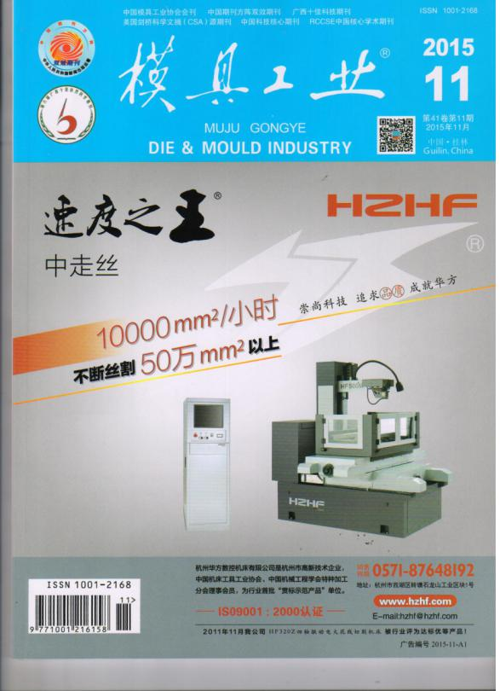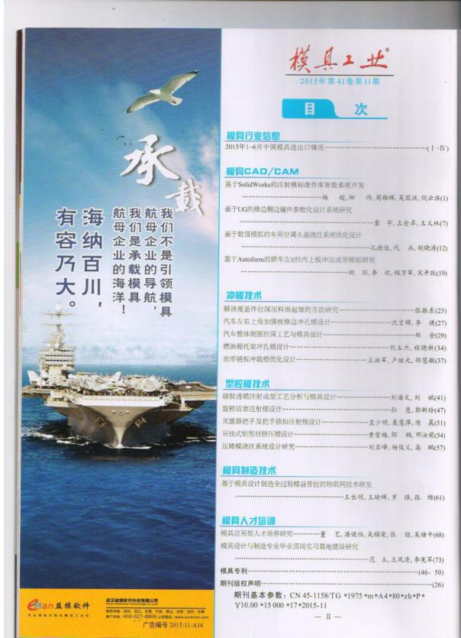
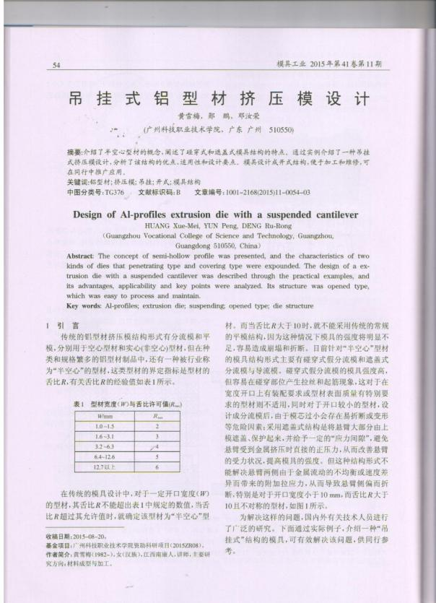

7、1模4腔铝型材分流模设计方案分析
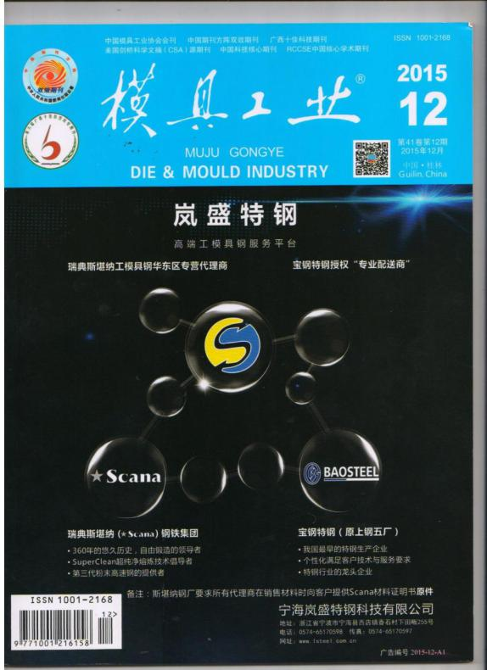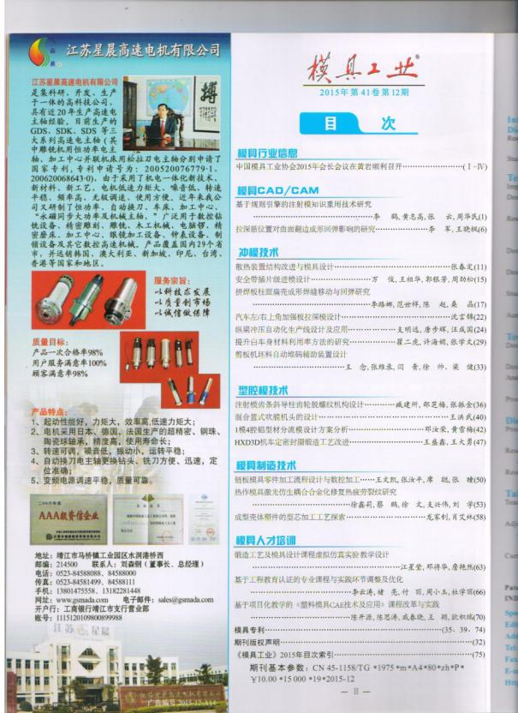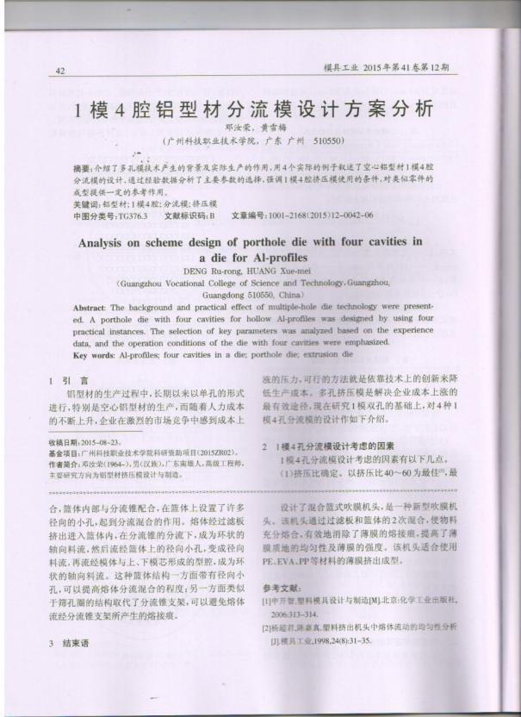

8、铝型材一模四孔分流模的设计
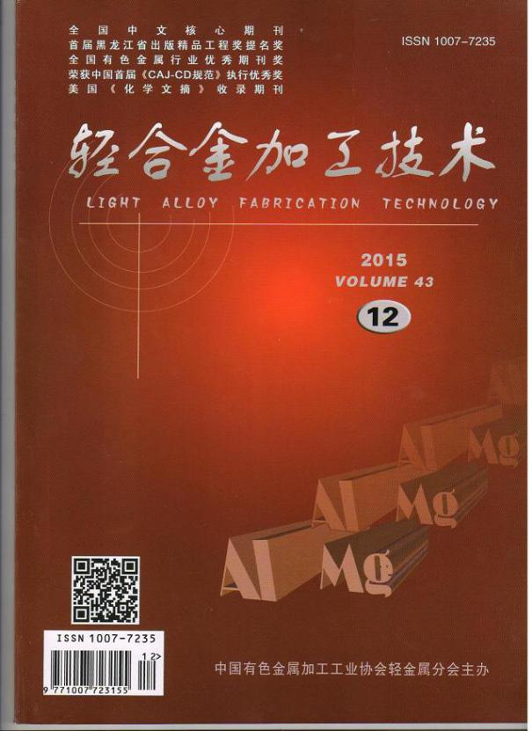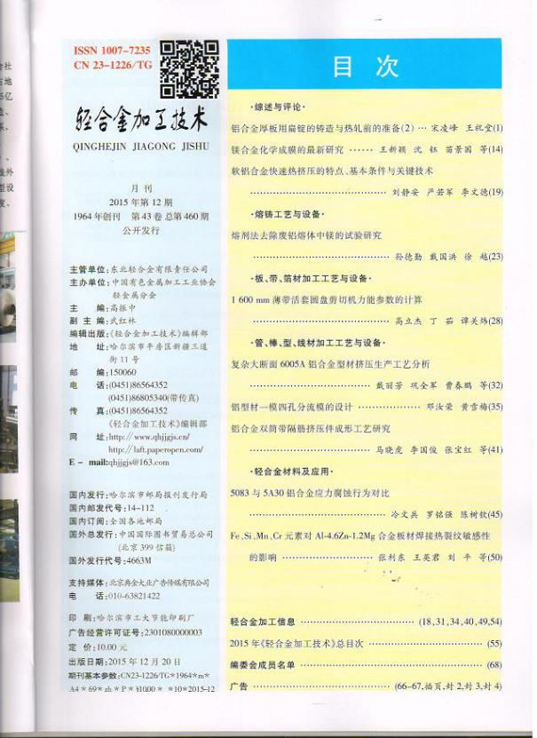
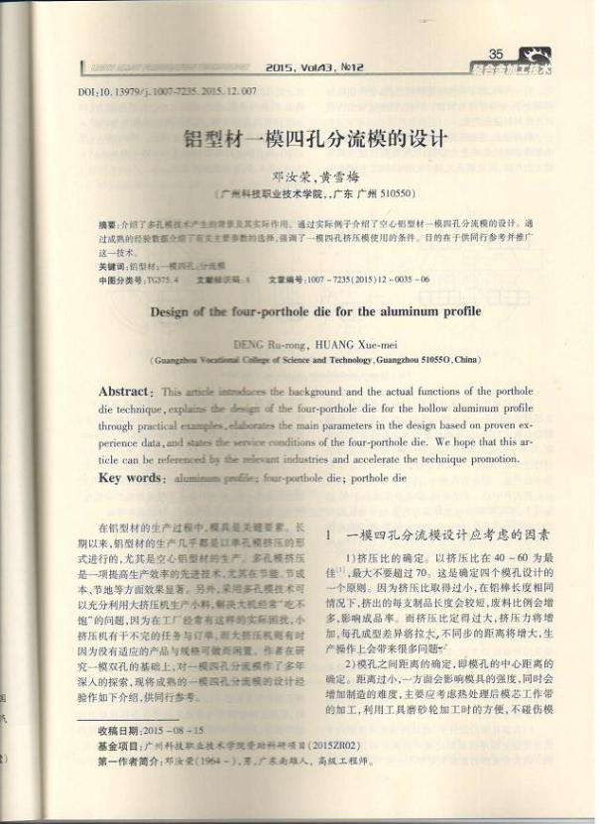

9、铝合金电动机外壳挤压模的优化设计
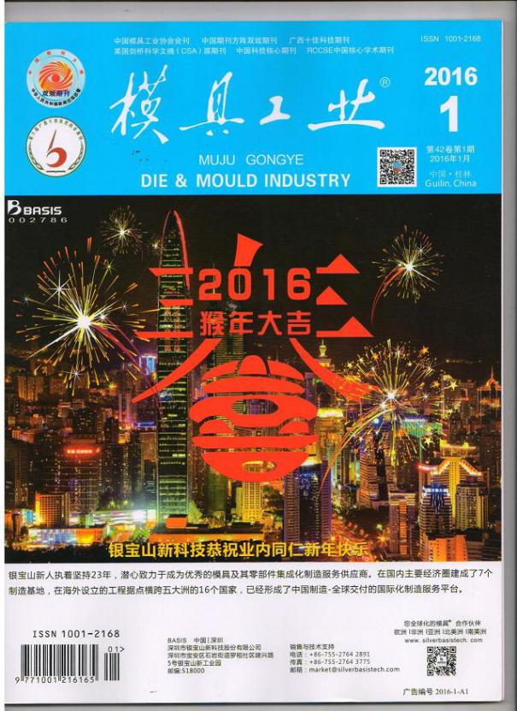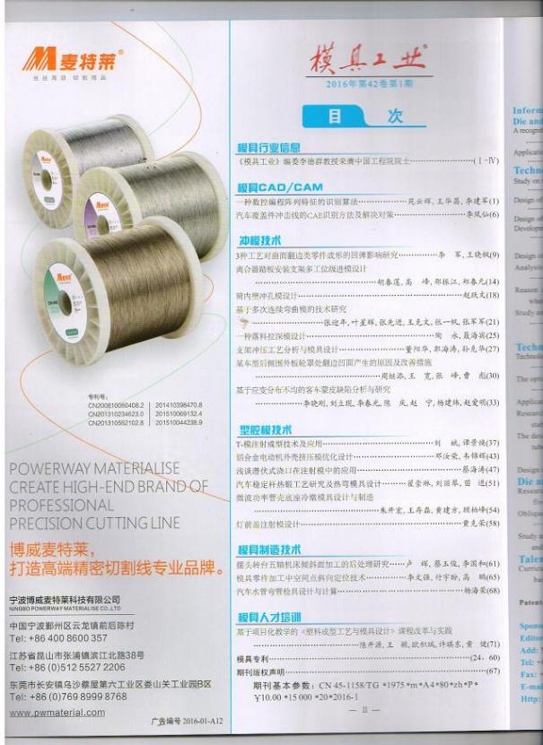
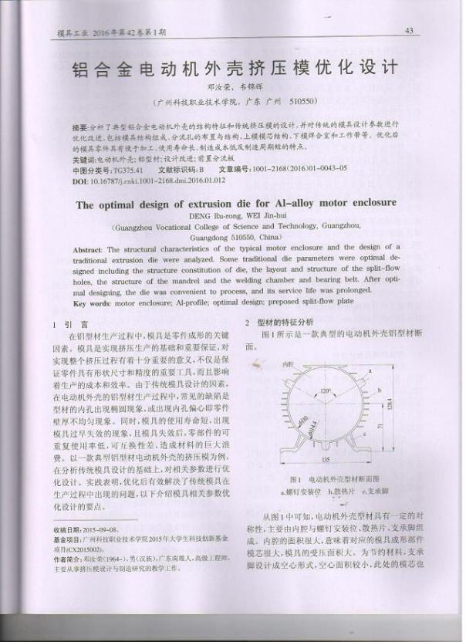

10、模具结构对铝合金挤压棒材产生粗晶的影响
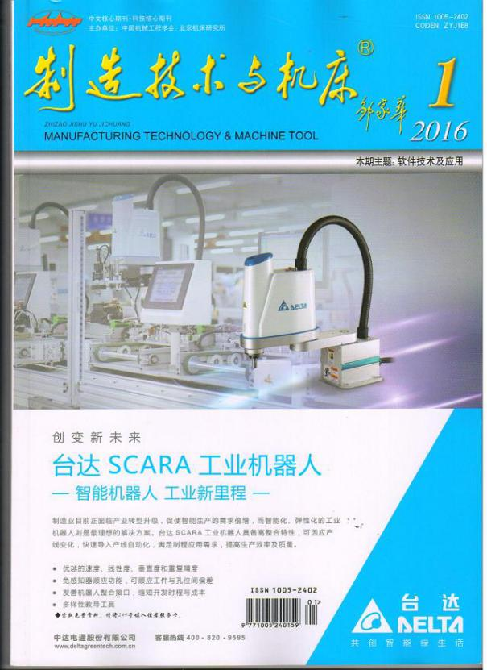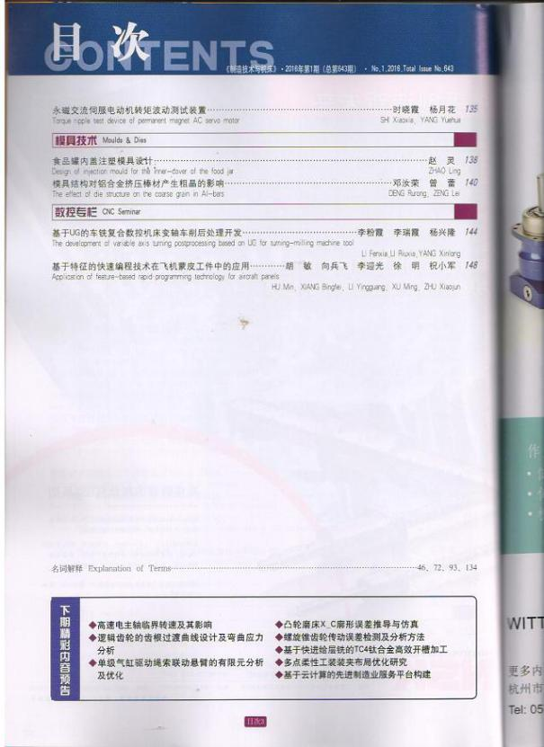
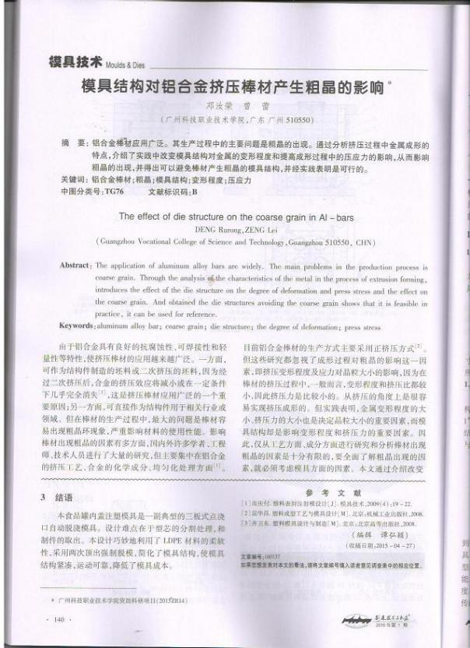

11、典型电动机外壳铝型材挤压模的设计与制造
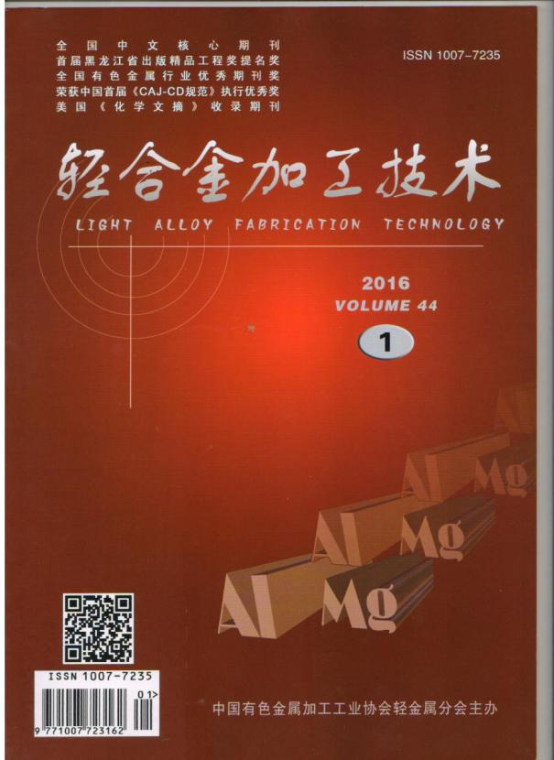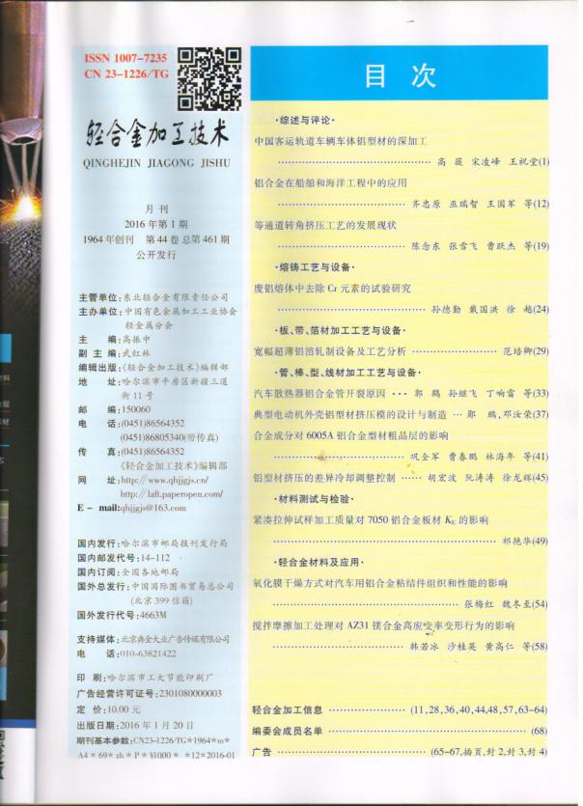
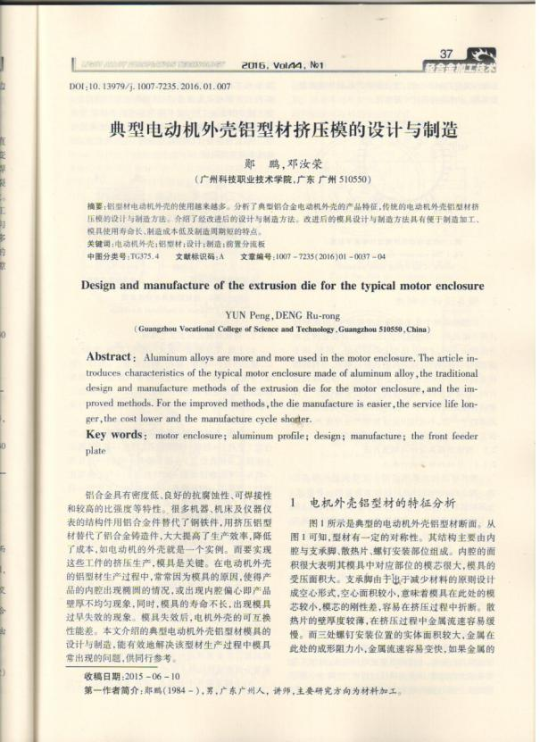

12、扁管类铝型材挤压模的优化设计过程分析
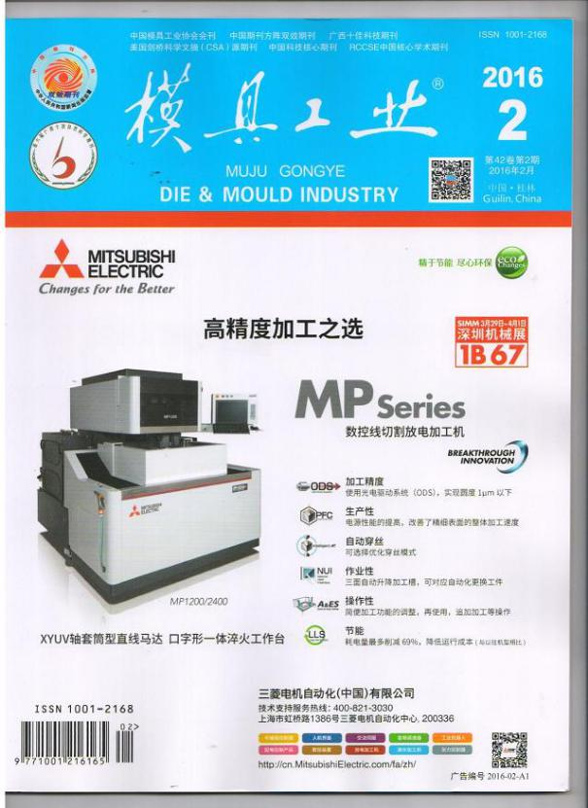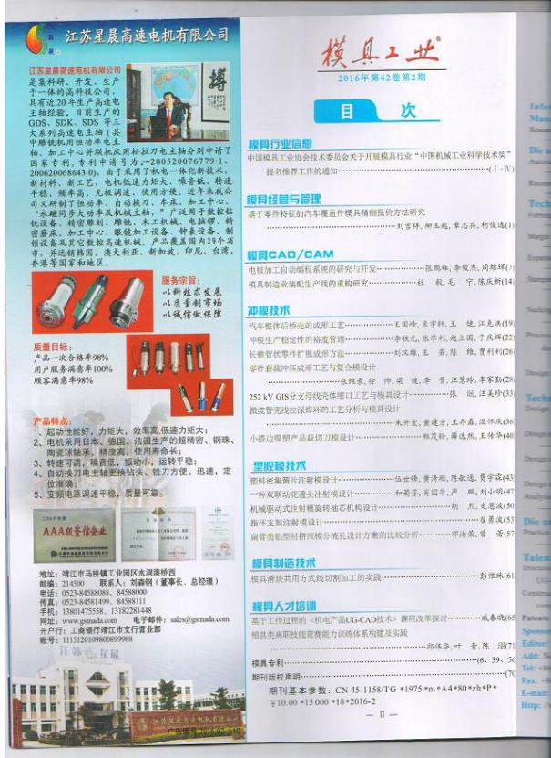
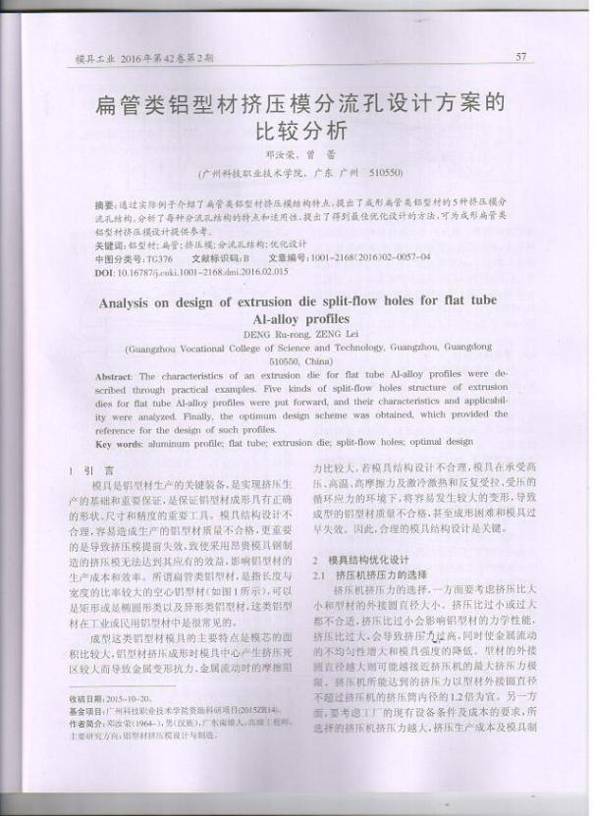

13、一种半空心铝型材分割式分流模结构
